《教练型管理》课程介绍

【 课 程 背 景 】
世界著名的管理大师彼得∙德鲁克说过“管理就是通过他人把事做成。”但在实际工作现状中，不少管理者充当着顾问甚至执行者的角色，替员工去解决本该属于他们责任范围的事，这样以来管理者没有时间和精力去完成作为管理者应该完成的职责，工作效率与效能自然无法保障，因此管理者的工作就出现“忙、茫 、盲”的状态。同时员工习惯了依赖上司，一有困难就找上司求解，缺乏实质地训战，能力得不到提升、也拿不到工作应有的成果、体会不到工作的价值感和成就感，工作状态低迷，面对问题无法自动自发，效率低下。
《教练型管理》这门课程，让管理者掌握当今最有效的教练式管理及辅导技术，赋能员工，激发下属的工作意愿和潜能，从而提升员工解决问题的积极性和能力，实现员工自动自发地工作，达成组织绩效。同时让每一位管理者成为教练型管理者为组织培养高素质人才，打造组织的核心竞争力。
【 课 程 对 象 】
1、企业各层级管理者
2、即将走入管理岗位的储备干部
3、在企业内部担任教练、导师角色的工作者

【 课 程 时 间 】
标准时长：2天（12小时）
【 课 程 收 益 】
1、让管理者成为教练，形成教练心智，与下属建立信任、协作的关系
2、掌握深度倾听、精准区分、有力提问、有效反馈等四项教练核心技能，启发下属自动自发地工作
3、运用GROW模型赋能下属思维跃升解决复杂问题
4、灵活运用C+T两种模式，做到业绩提升与团队成长双丰收

【 课 程 优 势 】
- 好学：知识点采用逻辑结构化，便于理解和记忆；
- 易用：案例都来自真实情境，并且方法工具化，极易复制应用；
- 有效：学员带着真实问题现场演练，即时可看到并检验教练成果。
【 课 程 内 容 】
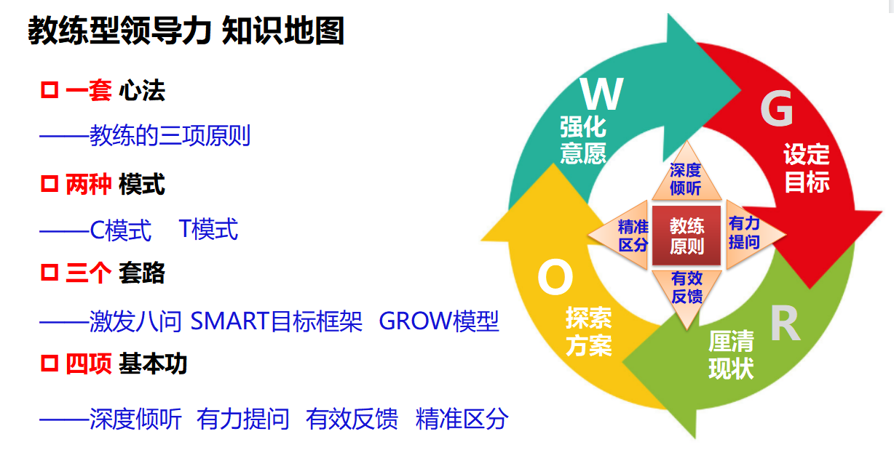

模块一：教练型管理者的角色认知与原则
目标 ：理解教练型管理者的原则以及工作原理和定义

知识要点 | 学习方法
1、教练式与非教练式的情境体验  2、教练的原则  3、教练的原理  4、教练的定义 | - 情境模拟  - 角色扮演  - 视频学习  - 小组讨论
模块二：教练型管理者的核心技术
目标 ：掌握教练的四项核心技术，能够进行简单的教练对话来解决简单的问题。

知识要点 | 学习方法
一、深度倾听的技术  - 深度倾听的目的与定义  - 深度倾听的三个步骤  - 深度倾听的适用场景 | - 案例分析  - 情境模拟  - 实战演练
二、精准区分的技术  1）区分的定义  2）精准区分的意义  3）精准区分的方法  4）精准区分的场景 | - 案例分析  - 情境模拟  - 实战演练
三、有力提问的技术  - 有力提问的目的和定义  - 有力提问的方法  - 有力提问的六大类型  - 有力提问的适用场景 | - 举例讲解  - 视频学习  - 案例分析  - 情境模拟  - 实战演练
四、有效反馈的技术  - 有效反馈的目的和定义  - 有效反馈的两种情境  - 有效反馈的适用场景 | - 举例讲解  - 工具学习  - 案例分析  - 实战演练

模块三：教练型管理者的教练流程
目标：掌握教练的对话流程从而能够进行复杂式的教练对话，解决复杂问题。
知识要点 | 学习方法
- SMART目标提问框架  实战演练：1:1演练  - 启发性八问  实战演练：1:1演练  - GROW教练辅导流程  - GROW模型介绍  - 实战演练 | - 举例讲解  - 案例分析  - 小组演练  - 角色扮演  - 实战演练
模块四：教练技术的实践运用
目标：在实际的工作中，针对不同的工作场景，结合不同的下属，灵活运用C+T技术，赋能员工，提升员工的能力，助力管理者成长为教练型管理者。
知识要点 | 学习方法
教练技术的实战运用方法 | - 案例分析  - 实战演练  - 小组讨论

（以上课纲仅供参考，可根据需求定制调整）

张一博 简介

张一博
导航思维绩效提升导师
- 导航思维研究中心创始人
- 南京未来人力资源开发与研究院智库专家
- 智遇®领导力教练
- 中管院注册培训师（高级）
- 绩能教练绩效引导师（高级）
- 五维教练领导力©认证讲师
- WFA国际促动师协会共创师
- 《导航思维©》《卓越管理三板斧©》课程版权人

【工作简历】:
张老师历任大型国企和成长型民企中高级管理者，22年职场管理、15年培训经历造就了丰富的经验，专精于管理效能提升的培训及训练。
张老师对导航思维、教练思维、共创思维在组织中如何实现团队和个人效能最大化进行了深入的研究，开发出《导航思维©》，《卓越管理三板斧©》两门版权课程，并总结出了一套基于导航思维为基础的科学可视化应用方法，尤其是在管理技能和领导力提升有自己独到的见解，且研发出导航思维管理系列导航图，包括战略规划、科学决策、卓越经营、业绩倍增、管理创新、目标管理、高效沟通等，内容简单、实用、有效，易复制，易传播，帮助管理人员贯彻战略紧盯目标，通过挖掘团队潜能，高效协作，拿到组织想要的成果，并助力组织团队成长，实现企业绩效与团队成长双提升。
【主讲课程】：
《 高效执行力——基于导航思维©的管理技能提升》
《赢在中层——卓越管理三板斧©》
《巧思秒想 ——创新思维与方法》
《贵在预防 持续精进——创造性问题分析与解决》
《教练型管理——激活个体 赋能组织，打造自动自发高绩效团队》
《打造高绩效团队——基于GROW绩效模型业绩倍增导航》
《基于关键价值链的目标管理与计划执行》
《有效沟通与高效协作》
《科学决策与高效执行》
《提效能 碎片时间也能完成大任务——高效时间管理》
《扬帆启航——从校园到职场转变的九项技能修炼》
《卓越启航——中层管理者角色定位及管理技能提升》

部分证书
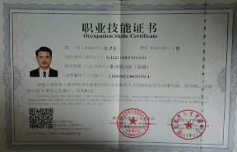 | 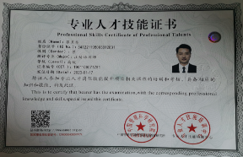
职业教育管理专业委员会  职业培训师（高级） | 中国管理科学院  高级注册培训师
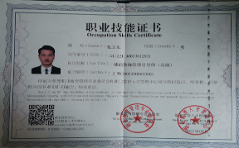 | 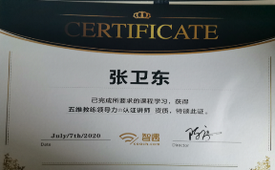
绩效引导师（高级） | 五维教练领导力©认证讲师
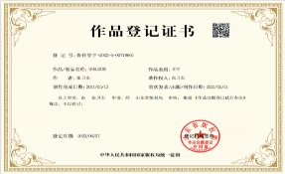 | 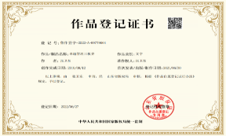
《导航思维》版权认证 | 、《卓越管理三板斧》版权认证
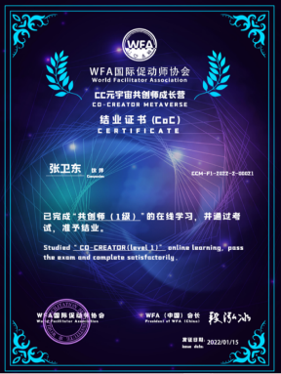 | 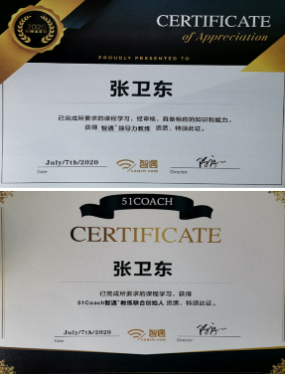
WFA国际促动师协会  共创师 | 51Coach智遇®教练联合创始人  智遇®领导力教练

部分客户案例
制造类：康佳集团、康佳电器、国盛集团、创元集团、华通机械、扬子、博世华、富士通、松下电器、海润集团、濠泰化工、诚亿布业、海强电缆、东发纺织等。
金融类：中国银行、中信银行、交通银行、兴业银行、华夏银行、光大银行、招商银行等。
文旅类:天目湖旅游公司、天目湖宾馆、天目湖农业生态、涵田酒店、维景酒店、清沐、WEI酒店、翠竹园酒店、方所文化村、锦江酒店等
通信类：中国移动、中国联通、中国电信、中移在线等。
房产类：国信物业、绿城物业、金峰地产、金茂地产、荣盛等。
创业园:春鸿海智大创园、春鸿众创空间、海智孵化器、8090创智空间、同浠众创空间等。
服务类：佰德人力、新概念、红肩章户外拓展、南京未来人力资源开发与研究院、江苏未来人才开发集团有限公司、苏冠集团、智睿广告等
其他类：江苏省地质局、天目湖镇政府、天目湖旅游度假区、中石化、沙蓄电力等。

联系方式：中企联企业培训网
咨询电话：010-62885261
联 系 人：潘洪利 13051501222
电子邮箱：phL568@163.com
网 址：www.zqLpx.com

